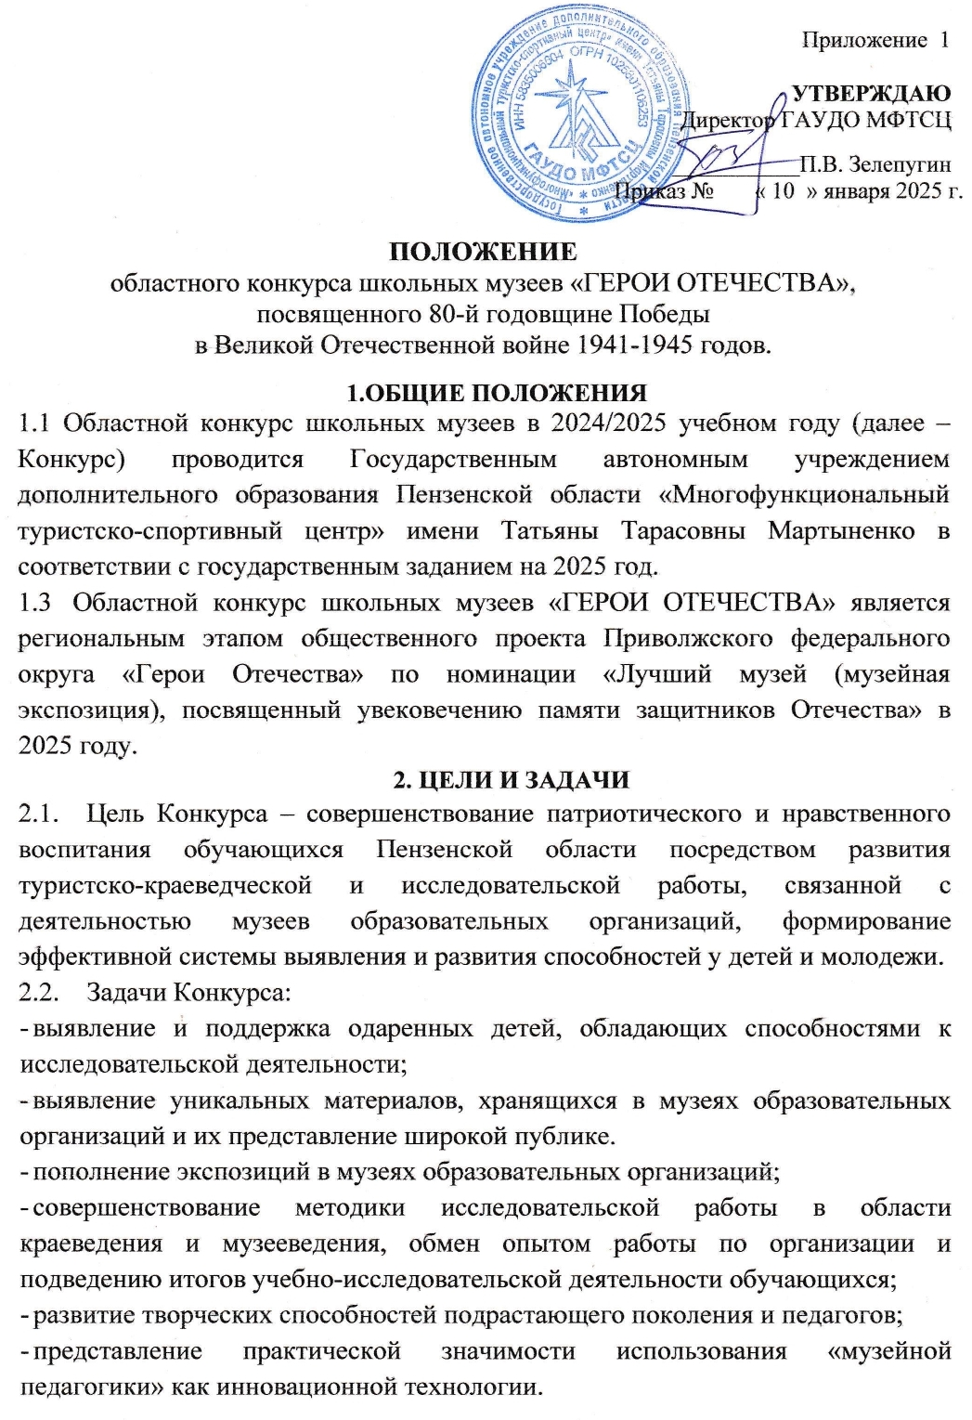

3. ОРГАНИЗАТОРЫ МЕРОПРИЯТИЯ
3.1. Общее руководство подготовкой и проведением Конкурса осуществляет Оргкомитет, формируемый ГАУДО МФТСЦ, в том числе:
- утверждает состав и регламент работы жюри;
- принимает конкурсные работы для участия в Конкурсе;
- информирует об итогах Конкурса органы исполнительной власти субъектов Российской Федерации, осуществляющие государственное управление в сфере образования.
3.2. Жюри Конкурса:
- оценивает поступившие материалы и определяет участников Финала Конкурса в соответствии с критериями оценки (Приложение№ 1);
-определяет победителя (1-е место), призеров (2-е и 3-е места) Конкурса в каждой из номинаций Конкурса.
3.3. Решение жюри по каждой номинации оформляется протоколом и утверждается председателем жюри.

- МЕСТО И СРОКИ ПРОВЕДЕНИЯ
  - Конкурс проводится в течение 2025 года и включает в себя 3 этапа.
  - Муниципальный этап – с 13.01 по 09.03.2025 года. Муниципальные конкурсы музеев образовательных организаций в форме акций, викторин, «проектных сессий», передвижных выставок, направленных на привлечение обучающихся к деятельности школьного музея и сохранению памяти героев. Точные сроки и порядок проведения конкурсов на этапе определяются организаторами муниципального этапа.
  - Региональный этап – с 10.03 по 31.03.2025 года. Отборочный (заочный) – рассмотрение конкурсных материалов и рекомендации лучших музеев к участию в Финале Конкурса.
  - Об итогах проведения отборочного этапа ГАУДО МФТСЦ информирует официальным письмом органы исполнительной власти субъектов Российской Федерации, осуществляющие государственное управление в сфере образования, публикует список участников Конкурса, вышедших в финальный этап, на официальном сайте ГАУДО МФТСЦ в срок до 28.03.2025 г.
  - Финал конкурса (очный) – с 31.03 по 24.04. 2025 года.
  - Оргкомитет ГАУДО МФТСЦ оставляет за собой право изменить формат проведения мероприятия. Сроки Финала и формат проведения определяются Условиями проведения Конкурса (далее – Условия), которые размещаются на сайте ГАУДО МФТСЦ и являются составной частью настоящего Положения.

5. ТРЕБОВАНИЯ К УЧАСТНИКАМ И УСЛОВИЯ ИХ ДОПУСКА
5.1. В Конкурсе принимают участие активы школьных музеев образовательных организаций и организаций среднего профессионального образования в возрасте до 18 лет. Возраст участников определяется на момент проведения соответствующего этапа Конкурса.
5.2. В номинации «Музей общеобразовательной организации» участие принимают обучающиеся (2-3 человека из числа актива школьного музея).
5.3. В номинации «Музей учреждения среднего профессионального образования» участие принимает команда студентов (2-3 человека из числа актива музея).
5.4. В номинации «Лучший экскурсовод музея» принимают участие обучающиеся по трем возрастным группам:
- средняя группа – обучающиеся 5-7 классов (не более одного участника от музея);
- старшая группа – обучающиеся 8-11 классов (не более одного участника от музея);
- cтаршая группа СПО – студенты среднего профессионального образования в возрасте до 18 лет.
5.5. Для участия в отборочном (заочном) этапе и Финале Конкурса необходимо до 10 марта 2025 года в электронном виде, на электронную почту kraewedy@yandex.ru, подать следующие материалы:
1. Информация о проведении муниципального этапа в формате PDF с краткими сведениями о количестве образовательных организаций и обучающихся, принявших участие в муниципальном этапе (Приложение № 2) (протокол или приказ c печатью и подписью).
2. Заявка на участие в отборочном этапе в формате Word (Приложение № 3), в заявке обязательно указывается ссылка на презентацию музея или видеоролик с экскурсией.
3. Согласие на обработку персональных данных участников в формате PDF (Приложение № 4).
5.6. Ответственность за безопасность и сохранность жизни участников в пути для награждения победителей, возлагается на руководителей делегаций согласно приказу направляющей организации.

6. ПРОГРАММА МЕРОПРИЯТИЯ
6.1. «Музей образовательной организации» и «Музей учреждения среднего профессионального образования»
6.1.1 Программа заочного этапа Конкурса для номинации включает:
Презентация школьного музея (обязательно размещенная на странице музея в социальной сети «ВКонтакте»);
6.1.2 Программа Финала Конкурса для номинации включает:
Представление работы школьного актива в направлении сохранения памяти о героях Великой Отечественной войны.
6.2. «Лучший экскурсовод музея образовательной организации»
6.2.1. Программа заочного этапа Конкурса для номинации включает:
видео-экскурсию по одной из экспозиций музея, посвященной сохранению памяти о героях Великой Отечественной войны 1941 - 1945 годов (обязательно размещенная на странице музея в социальной сети «ВКонтакте»).
6.2.2. Программа Финала Конкурса для номинации включает:
Проведение мини-экскурсии «Экспонат в фокусе», посвященной 80-й годовщине Победы в Великой Отечественной войне 1941 - 1945 годов.

6.3. Жюри Конкурса оценивает представленные работы по критериям, указанным в регламенте (Приложение 1).

7. УСЛОВИЯ ПОДВЕДЕНИЯ ИТОГОВ И НАГРАЖДЕНИЕ
7.1. Победители и призеры Конкурса рекомендуются для участия во Всероссийском конкурсе музеев и экскурсоводов образовательных организаций Российской Федерации, который проводится ФГБУК «Всероссийский центр развития художественного творчества и гуманитарных технологий» в г. Москве.
7.3. По решению оргкомитета лучшие музеи, увековечивающие совершенный защитником (защитниками) Отечества подвиг, могут быть рекомендованы для участия в общественном проекте Приволжского федерального округа «Герои Отечества».
7.4. Победители Конкурса награждаются дипломами Министерства образования Пензенской области в рамках и призами.
7.5. Призеры и дипломанты Конкурса награждаются дипломами Министерства образования Пензенской области.
7.6. Участники Конкурса будут отмечены электронными сертификатами.
7.7. Результаты конкурса публикуются на официальном сайте ГАУДО МФТСЦ http://turizm58.ru/ в социальной сети «ВКонтакте», на телеграм-канал https://t.me/gaudo_mftsc58
7.8. Адрес областного Оргкомитета: 440061, г. Пенза, ул. Герцена, д. 5, ГАУДО МФТСЦ. Контактное лицо – Павлова Елена Сергеевна.
Тел.: 94-43-81, 94-55-82. Электронная почта: kraewedy@yandex.ru.

8. УСЛОВИЯ ФИНАНСИРОВАНИЯ
8.1. Расходы, связанные с проведением Конкурса, несет ГАУДО МФТСЦ в рамках средств, выделенных на реализацию государственного задания.
8.2. Расходы, связанные с участием делегаций в финале конкурса, несут командирующие организации (питание и проезд до места проведения мероприятия и обратно).
Приложение № 1
к Положению областного конкурса
школьных музеев "ГЕРОИ ОТЕЧЕСТВА"

РЕГЛАМЕНТ РАБОТЫ ЖЮРИ.

- Критерии оценки материалов школьных музеев по номинациям «Музей общеобразовательной организации», «Музей учреждения среднего профессионального образования».

Отборочный (заочный этап) конкурса:
  - Презентация - представление музея (не более 15 слайдов в формате PowerPoint, каждый критерий до 5 баллов).
Критерии оценки презентации:
- структура презентации, логичность изложения и стиль;
- целостность представленных экспозиций, наличие уникальных экспонатов;
- интерактивная составляющая работы музея (наличие и полнота сайта, электронной страницы музея, возможность интерактивной экскурсии;
- информация об организации на базе музея научно-исследовательской и культурно-просветительской работы;
- организация образовательной и внеурочной деятельности на базе музея;
- наличие и содержание публикаций о деятельности музея в научных и общественно-политических изданиях;
-иные формы работы с населением;
-достижения за последние три года.
Финал конкурса.
  - Критерии представления работы школьного актива по направлению сохранения памяти о героях Великой отечественной войны (выступление до 5 минут, критерий до 5 баллов):
- грамотность,
- логичность и стиль изложения;
- мероприятия, проводимые школьным активом по направлению сохранения памяти героев;
-иллюстративная информация о героях Великой Отечественной войны;
-реализованные проекты.
- Критерии оценки экскурсии в школьном музее по номинациям «Лучший экскурсовод музея».
Отборочный (заочный этап) конкурса:
2.1. Видео-экскурсия по одной из экспозиций музея общеобразовательной организации (видеоролик продолжительностью до 5 минут, каждый критерий до 2 баллов):
- цели, задачи, новизна, краеведческий характер;
- структура экскурсии, соответствие названия содержанию;
- логичность изложения и стиль;
- содержание экскурсии, техника ведения экскурсии, авторский вклад;
- представление экскурсии, владение материалом, использование наглядности (таблицы, рисунки, фото, видеоматериалы);

Финал конкурса.
2.2.Критерии оценки мини-экскурсии «Экспонат в фокусе»
(продолжительностью до 5 минут, каждый критерий до 2 баллов):
- структура экскурсии, соответствие названия содержанию;
- логичность и стиль изложения;
- достоверность фактического материала (цифры, даты, фамилии и др.);
- правильность использованных методик
- оформление экскурсии, (аккуратность, грамотность, рисунки, фотографии);
- техника ведения экскурсии;
- интерактивность в экскурсии;
- грамотность речи.

Приложение№ 2
к Положению областного конкурса
школьных музеев "ГЕРОИ ОТЕЧЕСТВА"

Информация о количестве участников муниципального этапа областного конкурса школьных музеев «ГЕРОИ ОТЕЧЕСТВА» в 2025 году

(название района)

№ п/п | Мероприятие | Количество образовательных организаций - участников | Количество учащихся-участников | Сроки проведения этапов
 |  | Муниципальный этап | Муниципальный этап
1 | Конкурс школьных музеев «ГЕРОИ ОТЕЧЕСТВА» |  |  | Муниципальный  13.01.-09.03  Региональный  10.03-31.03-отборочный  Апрель-финал

Ответственный _________________________ (_________________________)
Подпись ФИО

Контактный телефон ________________________________________________________

Приложение№ 3
к Положению областного конкурса
школьных музеев "ГЕРОИ ОТЕЧЕСТВА"

Заявка на участие в областном конкурсе школьных музеев "ГЕРОИ ОТЕЧЕСТВА"
___________________________________________________________________________
(полное и краткое наименовании организации) __________________________________________________________________________
(полное название школьного музея)
Фамилия, имя, участника | Дата рождения участника | Номинация | Класс | Ф.И.О.  руководителя музея | Должность | Ссылка на видеоролик
Иванов Иван | 01.02.2002 | Экскурсовод | 9 | Петров Пётр Петрович | учитель  истории,  руководитель музея, 8927хххххх | //……

Директор образовательной организации _______________(_______________________)
(подпись) (расшифровка подписи (Ф.И.О.)
МП. Дата __________________

Заявка на участие в областном конкурсе школьных музеев "ГЕРОИ ОТЕЧЕСТВА"
___________________________________________________________________________
(полное и краткое наименовании организации) __________________________________________________________________________
(полное название школьного музея)
Фамилия, имя, участника | Дата рождения участника | Номинация | Класс | Ф.И.О.  руководителя музея | Должность | Ссылка на видеоролик
Иванов Иван | 01.02.2002 | Музей | 9 | Петров Пётр Петрович | Учитель истории,  руководитель музея, 8927хххх | //……
Петров Павел
Сидоров
Станислав

Директор образовательной организации _______________(_______________________)
(подпись) (расшифровка подписи (Ф.И.О.)
МП. Дата __________________

Приложение№ 4
к Положению областного конкурса
школьных музеев «ГЕРОИ ОТЕЧЕСТВА»

СОГЛАСИЕ
на обработку персональных данных субъекта
__________________________________________________________________________________
(фамилия, имя, отчество ребенка)
Я, _______________________________________________________________________________,
(фамилия, имя, отчество родителя/законного представителя)
зарегистрирован по адресу:_____________________________________________________,
документ, удостоверяющий личность:
____________________________________________________________________________________________________________________________________________________________________,
(наименование документа, N, сведения о дате выдачи документа и выдавшем его органе)

даю согласие Государственному автономному учреждению дополнительного образования Пензенской области «Многофункциональный туристско-спортивный центр» имени Татьяны Тарасовны Мартыненко (ГАУДО МФТСЦ), находящемуся по адресу: г. Пенза, ул. Герцена, д. 5,
на обработку персональных данных
_________________________________________________________________________,
(фамилия, имя, отчество ребенка)
а именно:
1) фамилии, имени, отчества;
2) даты рождения;
3) данных свидетельства о рождении (другого документа, удостоверяющего личность);
4) номера школы / детского сада, класса;
5) домашнего адреса;
6) фамилии, имени отчества родителей (законных представителей);
7) адреса регистрации родителей (законных представителей);
8) сведений об участии в различных мероприятиях (конкурсах, соревнованиях и др.);
9) сведений о награждениях, поощрениях;
10) участие в фото- и видеосъемках, интервью, публикацию материалов исследовательской работы.

то есть на совершение действий, предусмотренных п. 3 ст. 3 Федерального закона от 27.07.2006 N 152-ФЗ "О персональных данных".

Настоящее согласие действует со дня его подписания до дня отзыва в письменной форме <1>.
"____"______________ 20 ____ г.

Представитель субъекта персональных данных:
__________________/_______________________________________________________
(подпись) (Ф.И.О.)
--------------------------------
Информация для сведения:
<1> Согласно п. 8 ч. 4 ст. 9 Федерального закона от 27.07.2006 N 152-ФЗ "О персональных данных" согласие в письменной форме субъекта персональных данных на обработку его персональных данных должно включать в себя, в частности, срок, в течение которого действует согласие субъекта персональных данных, а также способ его отзыва, если иное не установлено федеральным законом.

